目录
1引言 2
1.1编写目的 2
1.2背景 2
1.3参考资料 2
2用途 2
2.1功能 2
2.2性能 3
2.2.1精度 3
2.2.2时间特性 3
2.2.3灵活性 3
3运行环境 4
3.1硬设备 4
3.2支持软件 4
4使用过程 4
4.1安装与初始化 4
4.2输入 4
4.2.1输入数据的现实背景 4
4.2.2输入举例 5
4.3出错处理和恢复 5
4.5终端操作 5

用户手册（GB8567——88）

1引言

1.1编写目的
让使用用户可以更加充分的了解该软件的使用方式及基本操作。

1.2背景
- 软件系统的名称：学生信息管理系统
- 任务提出者：科锐老师_王金龙
开发者：科锐37期学员_李行

1.3参考资料
- 《学生管理系统》项目书

2用途

2.1功能
对学生数据进行增、删、改、查，通过将修改的数据进行实时存储。
运行程序，程序的操作流程如下图：
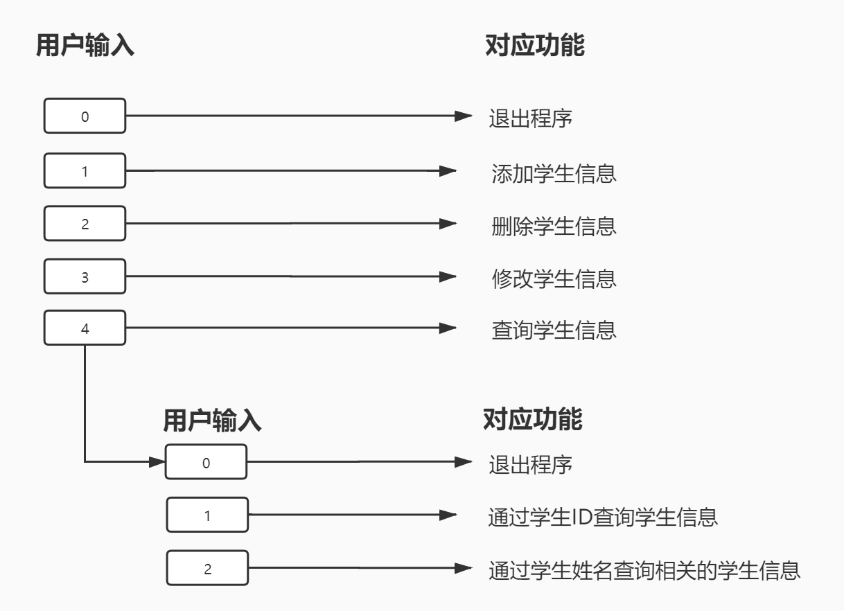

2.2性能

2.2.1精度
对学生信息进行相关操作的时候，需要按照程序的提示进行对应的操作，当对学生信息进行相应的操作后，数据信息会及时地进行存储。如果程序早运行时，突然有断电等影响数据地意外情况发生，不用怕，程序会在一开始地时候就对数据文件进行一次备份。可有有效地因为意外情况导致数据文件数据地丢失。

2.2.2时间特性
随用随启动，操作易于上手，在对学生数据进行相应地操作后，数据文件会进行及时地更新。

2.2.3灵活性
任意一台Windows 7 及Windows 7 以上的电脑都可以运行该程序，随启随用，程序操作简单，上手快，基本功能都具备，如果存在停电，等导致程序意外终止的意外情况，该程序在运行时会对数据文件进行备份，可以有效地降低因意外情况造成数据损失。数据还会进行地进行保存。

3运行环境

3.1硬设备
列出为运行本软件所要求的硬设备的最小配置，如：
- Windows7系统即以上的操作系统即可使用
- 程序会将保存的数据存储到本地系统中
- 程序不需要进行联机操作

3.2支持软件
- 操作系统：Windows 7 及Windows 7 以上的Windows计算机
- CPU：英特尔i3 3代以上、锐龙3以上
- 内存：2GB 及2GB以上

4使用过程

4.1安装与初始化
该程序不需要进行安装操作，只需要用户运行StudentManagementSystem.exe程序即可，然后根据界面提示进行相应的操作即可。

4.2输入
根据程序相关功能的提示进行对应的输入。

4.2.1输入数据的现实背景
- 需要用户打开程序的 StudentManagementSystem.exe程序，然后程序会在Windows系统下的command窗口下进行相关操作
- 输入联系人信息的方式：用户从键盘上进行输入

4.2.2输入举例
- 添加学生信息
请输入 0~4 进行相应的功能操作：1
请输入要存储的学生ID：3
请输入要存储的学生姓名：李四
请输入要存储的学生出生年份：2008
请输入要存储的学生出生月份：1
请输入要存储的学生性别(1/男，2/女，3/其它，4/未知)：1
ID：3 姓名：李四 的学生相关信息添加成功
- 删除联系人信息
请输入 0~4 进行相应的功能操作：2
请输入你要删除的学生ID：2
学生数据删除成功
ID：2 的学生相关信息删除成功
当前学生数量共计：1000000 名

4.3出错处理和恢复
如果用户输入的数据和程序的设定不一样，程序会给出相应的错误提示，如果严重，程序就会退出，终止用户操作。
例如：
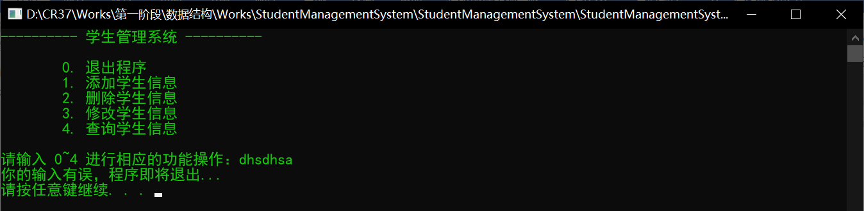

4.5终端操作
接下来，我就演示下程序的基本操作过程，帮助用户快速的了解程序如何使用。
- 运行 StudentManagementSystem.exe 程序，运行时，程序需要读取数据文件StudentData.bin，数据文件读取成功后，程序会对数据文件进行一份备份，文件名为StudentCopyData.bin，之后自动显示功能操作界面。
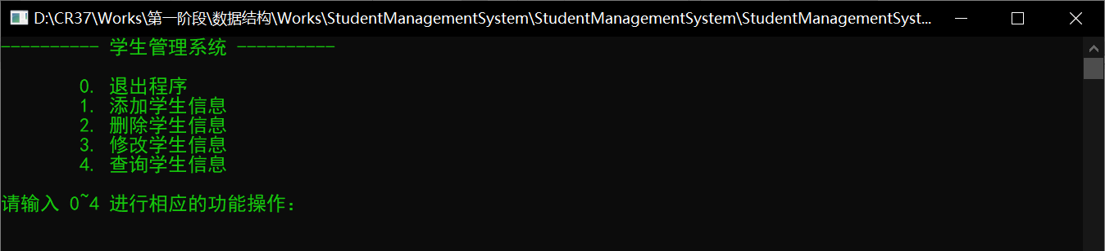
- 输入 1 ，进行学生信息添加操作，根据提示进行相关操作即可
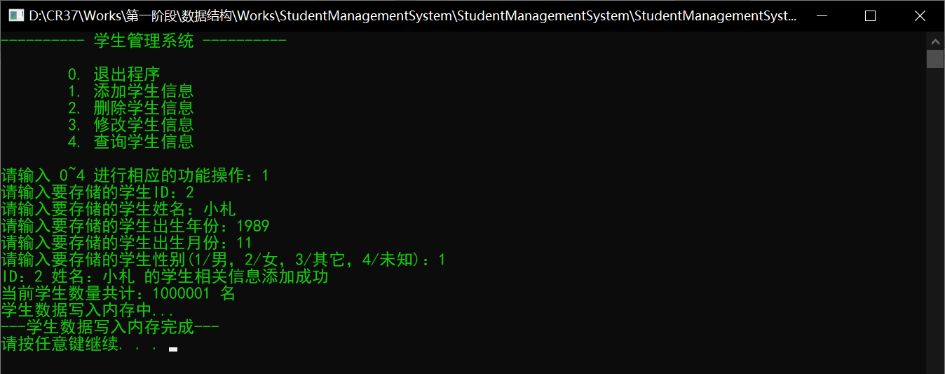
如果添加学生信息时，添加的学生ID在数据文件内已经存在，那么当前添加的学生信息是添加不成功的，如下图：
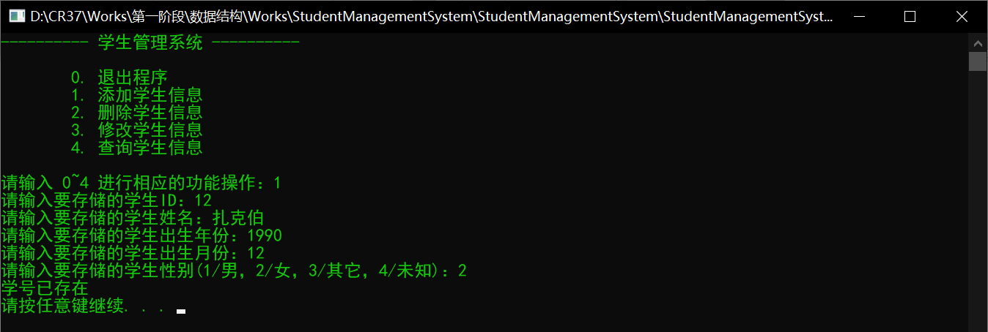
- 输入 2，进行指定学生信息进行删除操作，需要用户输入对应的学生ID即可。
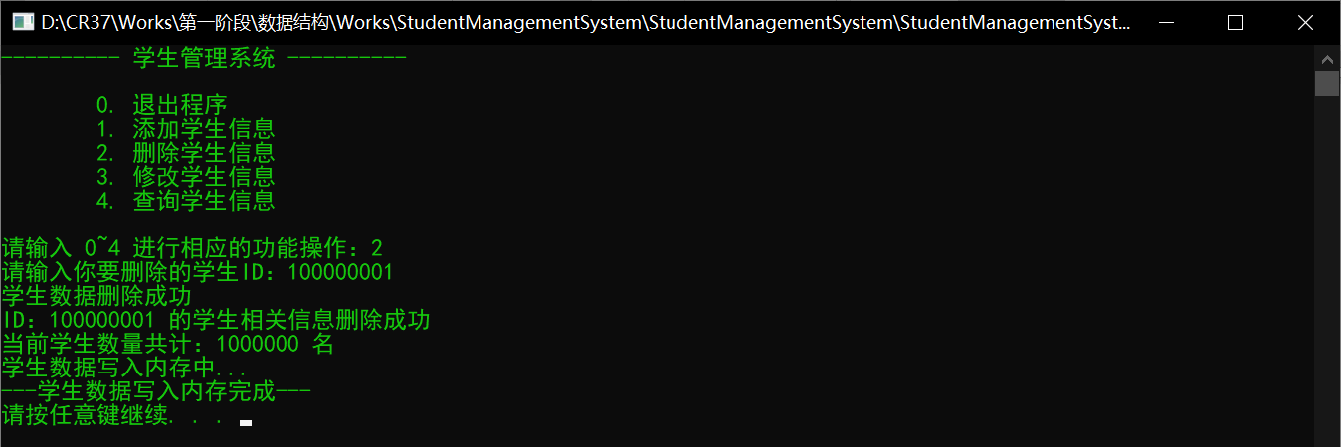
- 输入 3，对数据文件内有效的学生信息进行修改，操作如下：
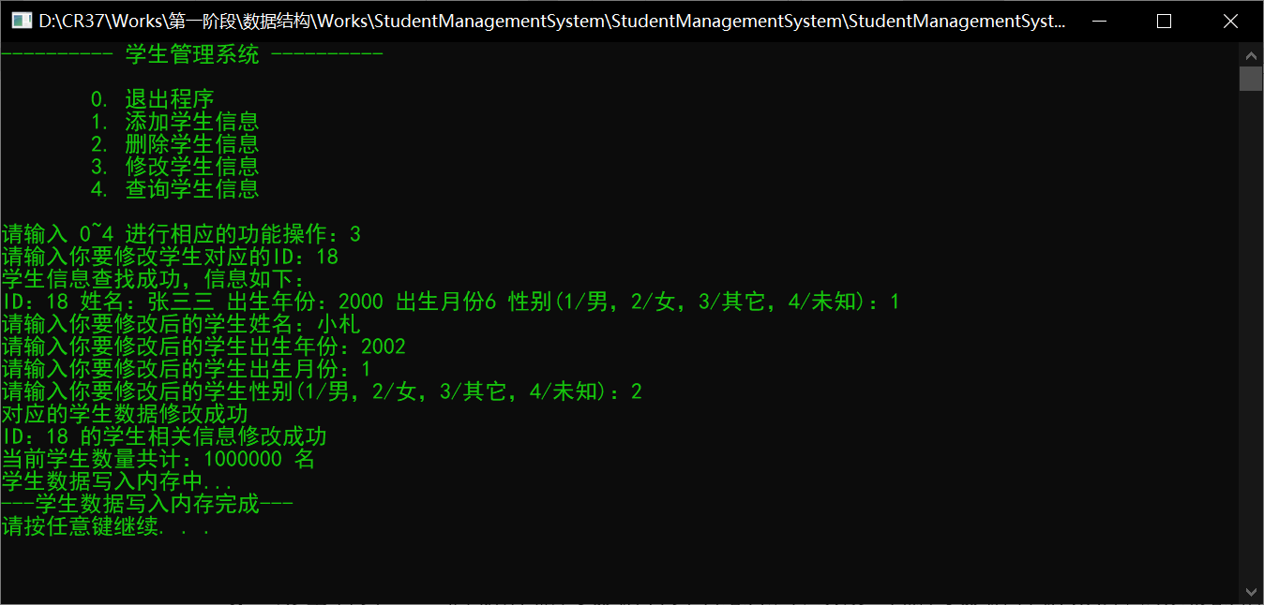
- 输入 4，进行学生信息查询界面，查询支持ID查询，学生姓名查询，操作如下。
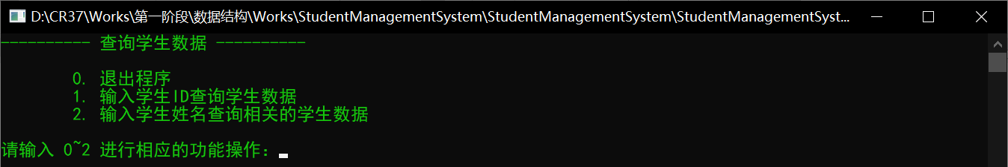
输入 1，进行ID查询，操作如下：
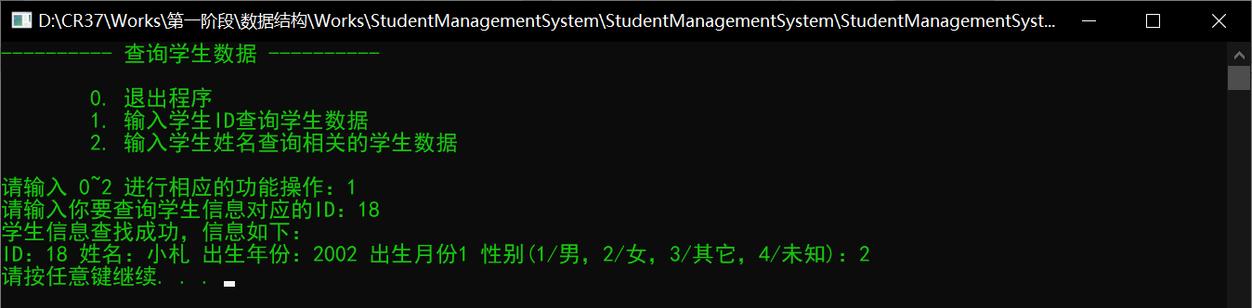
输入的ID数据文件内不存在，输入对应的提示信息：
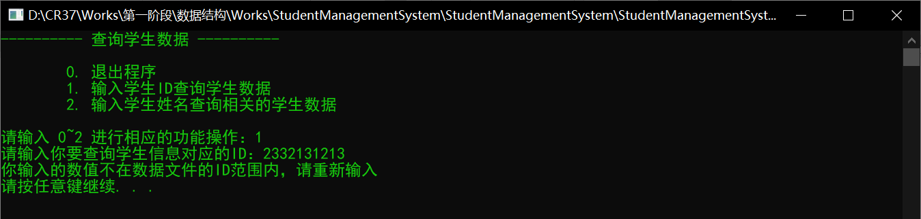
输入 2，进行学生姓名查询，程序会将数据文件内的所有同名的学生数据进行输出，操作如下：
